LAPORAN PRAKTIKUM

PEMROGRAMAN ALGORITMA PEMROGRAMAN

OPERATOR DI JAVA

disusun Oleh:

MUHAMAD FAJRI AULIA

NIM 2511532009

DOSEN PENGAMPU : DR. WAHYUDI, S.T, M.T

ASISTEN PRAKTIKUM : AUFAN TAUFIQURRAHMAN



FAKULTAS TEKNOLOGI INFORMASI

DEPARTEMEN INFORMATIKA

UNIVERSITAS ANDALAS

PADANG, 24 SEPTEMBER 2025

# KATA PENGANTAR

Puji syukur kehadirat Allah SWT yang telah memberikan rahmat, taufik, dan hidayah-Nya sehingga penulis dapat menyelesaikan laporan praktikum mata kuliah Algoritma Pemrograman dengan baik dan tepat waktu.

Laporan ini disusun untuk memenuhi salah satu tugas praktikum pada pertemuan ketiga dengan judul **“Operator Di Java”**. Melalui penyusunan laporan ini, penulis berharap dapat memberikan gambaran mengenai penggunaan tipe data int, float, char, boolean, serta variabel dalam pemrograman Java.

Penulis menyadari bahwa laporan ini masih jauh dari sempurna. Oleh karena itu, penulis sangat mengharapkan kritik dan saran yang membangun demi perbaikan laporan maupun pemahaman di masa yang akan datang.

Akhir kata, penulis mengucapkan terima kasih kepada dosen pengampu serta semua pihak yang telah memberikan bimbingan, arahan, dan bantuan hingga laporan ini dapat terselesaikan. Semoga laporan ini dapat bermanfaat bagi pembaca.

Padang, 24 September 2025

Penulis

# DAFTAR ISI

KATA PENGANTAR i

DAFTAR ISI i

DAFTAR GAMBAR ii

BAB 1 PENDAHULUAN 1

A. Latar Belakang 1

B. Tujuan Praktikum 1

C. Manfaat Praktikum 1

D. Persyaratan Praktikum 2

E. Waktu dan Tempat Praktikum 2

BAB 2 PEMBAHASAN 3

F. Pendahuluan 3

G. Langkah Pengerjaan 3

1. Operasi Aritmatika 3

2. Operasi Assignment 5

3. Operasi Logika 7

4. Operasi Relasional 8

BAB 4 KESIMPULAN DAN SARAN 10

A. Kesimpulan 10

B. Saran 10

DAFTAR PUSTAKA 11

# DAFTAR GAMBAR

Gambar 2.1.1………………………………………………………………….. 3

Gambar 2.1.2 …………………………………………………………………. 3

Gambar 2.1.3 ………………………………………………………………….. 4

Gambar 2.1.4 ………………………………………………………………….. 5

Gambar 2.1.5 ………………………………………………………………….. 5

Gambar 2.2.1 ………………………………………………………………….. 6

Gambar 2.2.2 ………………………………………………………………….. 6

Gambar 2.2.3 ………………………………………………………………….. 7

Gambar 2.3.1 ………………………………………………………………….. 7

Gambar 2.3.2 ………………………………………………………………….. 7

Gambar 2.3.3 ………………………………………………………………….. 7

Gambar 2.4.1 ………………………………………………………………….. 8

Gambar 2.4.2 ………………………………………………………………….. 8

# BAB 1 PENDAHULUAN

## Latar Belakang

Di era digital ini, pemrograman merupakan salah satu keterampilan yang sebaiknya dimiliki oleh banyak orang. Salah satu Bahasa pemrograman yang dapat dipelajari adalah Java. Java merupakan salah satu bahasa pemrograman yang cukup popular, baik dari pemula sampai ke tingkat yang lebih professional. Oleh karena itu bagi yang ingin mempelajari bahasa pemrograman khususnya Java. Kita akan mengenal sebuah dasar logika dalam Java yaitu Opereator*.*

Operator memiliki fungsi sebagai alat untuk melakukan penghitungan, perbandingan, dan logika. Tanpa *operator* sebuah program tidak akan dapat melakukan suatu hal yang berhubungan dengan penghitungan, perbandingan, dan logika.

Praktikum ini sangat penting agar mahasiswa dapat memahami peran dari operator aritmatika, , logika, dan sebagainya. Dengan latihan langsung diharapkan para mahasiswa dapat memahami perbedaan berbagai jenis operator.

## Tujuan Praktikum

Beberapa Tujuan dari dibuatnya laporan praktikum ini adalah :

* Mengetahui pengertian operator dalam bahasa pemrograman Java.
* Mempelajari macam-macam operator yang tersedia di Java.
* Memahami cara kerja operator aritmatika, relasional, dan logika.
* Menerapkan operator dalam pembuatan program sederhana menggunakan Java.

## Manfaat Praktikum

* Memberikan pemahaman dasar tentang penggunaan operator di Java.
* Membantu mahasiswa lebih mudah memahami konsep logika dalam pemrograman.
* Menjadi bekal untuk mempelajari materi pemrograman yang lebih kompleks.
* Melatih keterampilan mahasiswa dalam menulis program sederhana menggunakan Java.

## Persyaratan Praktikum

Agar praktikum berjalan lancar, mahasiswa perlu memenuhi beberapa persyaratan berikut :

1. Telah mengikuti perkuliahan teori Pemrograman Java sebagai dasar pemahaman.
2. Membawa perlengkapan yang diperlukan, antara lain laptop atau computer yang sudah terpasang Java Development Kit (JDK) dan Integrated Development Enviroment (IDE) yang direkomendasikan.
3. Mengikuti setiap sesi praktikum sesuai jadwal yang ditetapkan dan hadir minimal sesuai ketentuan program studi
4. Mematuhi tata tertib laboratorium, termasuk menjaga keamanan data, perangkat, serta lingkungan kerja.
5. Menyusun laporan praktikum dengan format dan aturan yang telah ditetapkan dalam pedoman ini.

## Waktu dan Tempat Praktikum

Pelaksanakan praktikum Java mengikuti kalender akademik yang berlaku pada program studi. Setiap sesi praktikum dilaksanakan sesuai jadwal yang ditentukan oleh dosen pengampu. Tempat kegiatan umumnya berlangsung di laboratorium komputer, namun pada kondisi tertentu dapat dilaksanankan secara mandiri dengan perangkat masing masing, selama memenuhi syarat teknis yang ditetapkan.

# BAB 2 PEMBAHASAN

## Pendahuluan

Pada praktikum kali ini kita akan melakukan percobaan penggunaan operator dalam bahasa pemrograman Java. Operator disini akan kita gunakan untuk menjalankan beberapa program diantaraaya aritmatika, assighment, logika, dan relasional.

## Langkah Pengerjaan

Berikut adalah Langkah Langkah yang akan dilakukan sesuai dengan program yang akan dibuat. :

### Operasi Aritmatika

* Buat sebuah class baru yang kita beri nama “OperatorAritmatika”.
* Kita melakukan penginputan dengan Class Scanner, Dimana Scanner merupakan class yang menyediakan fungsi untuk mengambil input dari keyboard. Kita impor menggunakan kode *import java.util.Scanner;*

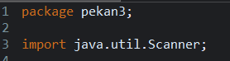

Gambar 2.1.1

* Setelah mengimpor kode Scanner, kita mendeklarasikan 2 buah variabel, disini kita menggunakan A1, A2, dan Hasil.



Gambar 2.1.2

* Variabel tadi akan menjadi tempat input yang akan diberikan dari keyboard kita.
* Setelah mendapatkan 2 input angka, maka kita dapat melakukan operasi aritmatika dengan operator penjumlahan menggunakan ‘ + ‘

Operator pengurangan menggunakan ‘ – ‘ , operator perkalian menggunakan ‘*’ , pembagian menggunakan ‘/’ , dan operator sisa hasil bagi menggunakan ‘ %’.

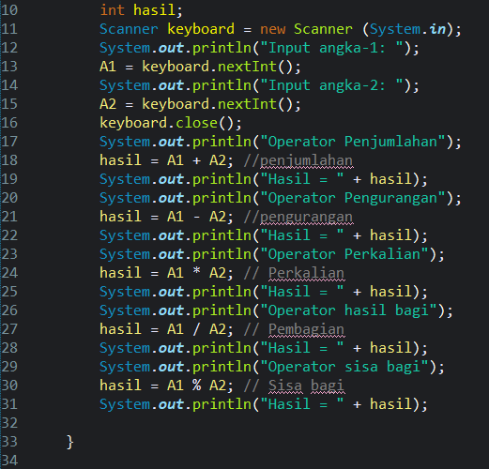

Gambar 2.1.3

Bentuk akhir dari program ini adalah sebagai berikut :

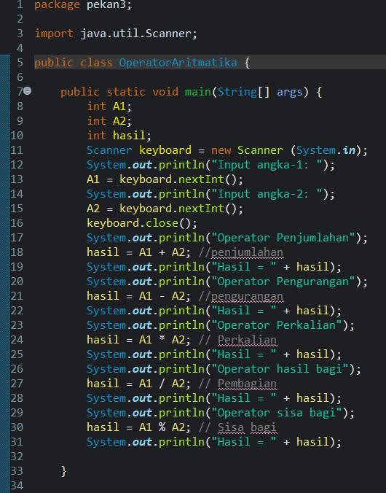

Gambar 2.4

Output dari program tadi adalah sebagai berikut :

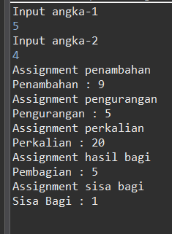

Gambar 2.1.5

### Operasi Assignment

* Buat kelas baru dengan nama “ OperatorAssignment” di dalam Java.
* Lakukan penginputan dengan class scanner seperti *gambar 2.1*.
* Memasukan 2 variabel yang akan di input dari keyboard user.
* 2 variabel yang diinput dapat di gunakan untuk melakukan operator assignment.

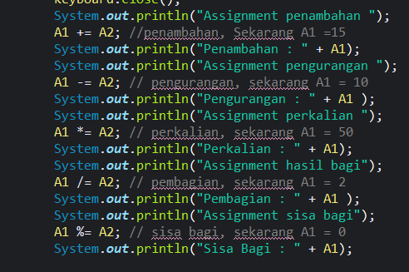

Gambar 2.2.1

Hasil akhir dari program sebagia berikut.

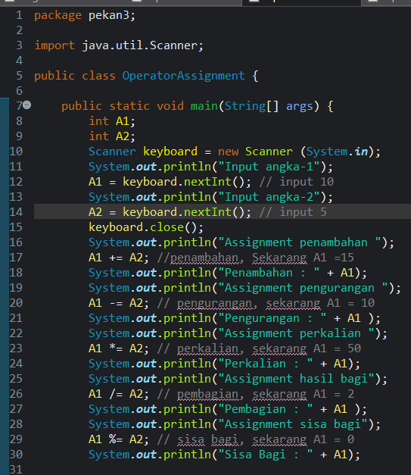

Gambar 2.2.2

Output dari program adalah sebagai berikut.

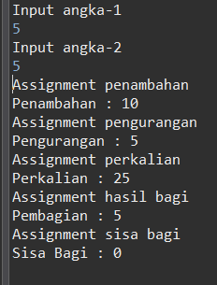

Gambar 2.2.3

### Operasi Logika

* Buat kelas baru dengan nama “ OperatorLogika” di dalam Java.
* Lakukan penginputan dengan class scanner seperti *gambar 2.1*.
* Dalam Operasi logika kita menginputkan jawaban antara *true* dan *false* dengan menggunakan *Boolean*.

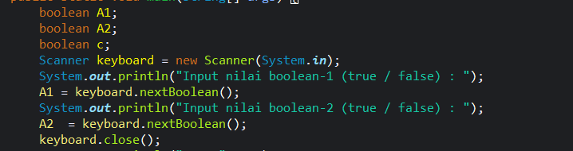

Gambar 2.3.1

* Dengan input berupa true / false, didapatkan operasi logika konjungsi ‘&&’, Disjungsi ‘||’, dan negasi ‘!’.

Dengan hasil akhir program dan output dari program sebagai berikut :

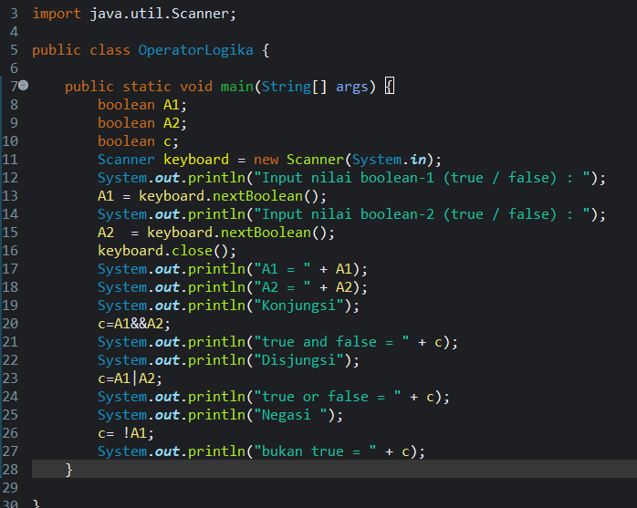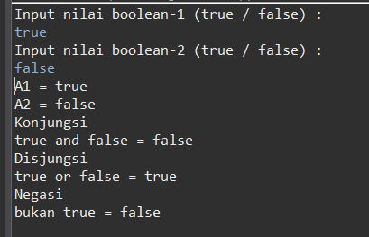

Gambar 2.3.2 Gambar 2.3.3

### Operasi Relasional

* Buat kelas baru dengan nama “ OperatorLogika” di dalam Java.
* Lakukan penginputan dengan class scanner seperti *gambar 2.1*.
* 2 variabel yang dapat di input golongkan ke *int*, dan hasil dari perbandingan berupa variable hasil menggunakan class *Boolean.*
* Untuk perbandingannya di programkan sebagai berikut ‘ > besar ’, ‘ < kecil ’, ‘ >= besar sama ’ , ‘ <= kecil sama ‘ , ‘ == besar sama ‘.
* Dihasilkan program akhir dan output sebagai berikut.

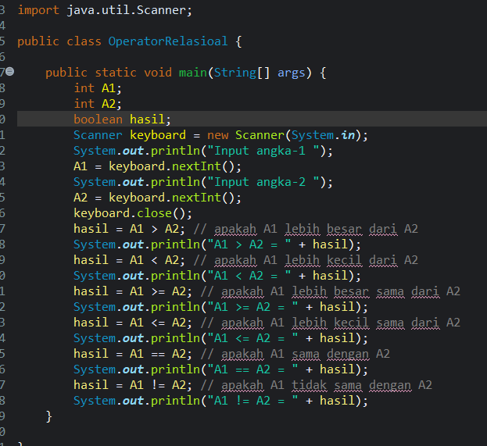

Gambar 2.4.1

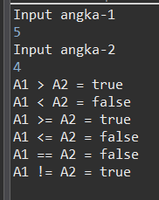

Gambar 2.4.2

# BAB 4 KESIMPULAN DAN SARAN

## Kesimpulan

Berdasarkan hasil praktikum yang telah dilakukan mengenai penggunaan operator pada bahasa pemrograman Java, dapat disimpulkan bahwa:

* Operator merupakan simbol khusus yang digunakan untuk melakukan operasi terhadap satu atau lebih operand, seperti perhitungan aritmatika, perbandingan, maupun logika.
* Java mendukung berbagai jenis operator, antara lain operator aritmatika (+, -, *, /, %), operator relasi (>, <, ==, !=, dll.), operator logika (&&, ||, !), serta operator penugasan (=, +=, -=, dll.).
* Dengan memahami penggunaan operator, proses penulisan kode menjadi lebih efektif dan memudahkan dalam menyelesaikan permasalahan logika maupun perhitungan dalam program.
* Praktikum ini membantu mahasiswa dalam memahami konsep dasar pemrograman Java, khususnya bagaimana operator berfungsi dan digunakan dalam berbagai kasus program.

### Saran

* Mahasiswa disarankan untuk lebih sering berlatih menggunakan berbagai jenis operator agar terbiasa dalam penerapannya pada program yang lebih kompleks.
* Praktikum selanjutnya sebaiknya disertai contoh kasus nyata sehingga penerapan operator dapat lebih mudah dipahami.
* Perlu adanya eksplorasi lanjutan terhadap operator khusus dalam Java, seperti operator bitwise dan ternary, agar pemahaman semakin luas.

# DAFTAR PUSTAKA

1. Schildt, H. (2019). *Java: The Complete Reference, Eleventh Edition*. McGraw-Hill Education.
2. Oracle. (2025). *The Java™ Tutorials: Operators*. Oracle. Diakses dari: https://docs.oracle.com/javase/tutorial/java/nutsandbolts/operators.html
3. Savitch, W. J. (2018). *Java: An Introduction to Problem Solving and Programming* (8th Edition). Pearson Education.
4. Deitel, P. J., & Deitel, H. M. (2017). *Java: How to Program, Early Objects, 11th Edition*. Pearson.

[ Diakses: 25-sep-2025]